**Escuela Técnica Superior de Ingeniería**

**Universidad de Huelva**

**Trabajo Fin de Grado/Máster**

Desarrollo de Aplicación Web para portal de videojuegos

Grado Ingeniería Informática

Juan Crespo Fuentes

[Fecha]

Índice

1

Resumen 5

Abstract 5

1. Introducción 6

2. Motivación 6

3. Objetivos 6

4. Tecnologías 7

4.1 Tecnologías para el Backend 7

4.1.1 Spring Boot 7

4.1.2 MySQL 7

4.1.3 Eclipse 7

4.1.4 Java 7

4.1.5 SQL 7

4.1.6 JSON 7

4.2 Tecnologías para el Frontend 8

4.2.1 HTML 8

4.2.2 CSS 8

4.2.3 Bootstrap 8

4.2.4 Javascript 8

4.2.5 Thymeleaf 8

4.3 Tecnología de testeo 8

4.3.1 Postman 8

4.4 Tecnología de gestión de versiones 9

4.4.1 Github 9

4.5 Tecnología de modelado 9

4.5.1 Astah UML 9

5.1 Análisis y diseño 10

5.1 Diagrama de clases 10

5.2 Requisitos generales del sistema 11

5.3 Especificaciones de Actores del Sistema 12

5.4 Casos de Uso del Sistema 14

5.4.1 Diagrama de Casos de Uso del Sistema 14

5.3.2 Especificaciones de Casos de Uso del Sistema 16

5. Implementación 35

6.1 Dominio 35

6.2 Repositorios 35

6.3 Servicios 36

6.4 Controladores 36

6.5 Vistas 36

6.6 Elementos estáticos 36

6.7 Ficheros de configuración 37

6. Extracción de datos 38

7.1 Cómo acceder a la API 38

7.2 Peticiones 38

7.3 Automatización 40

7. Seguridad 42

8.1 Spring Security 42

8.2 Problemática 43

8. Manual de usuario 44

9.1 Usuarios no registrados 44

9.2 Todos los usuarios 44

9.3 Usuarios registrados 50

9.4 Utilización de la API 54

9. Planificación del proyecto 55

10. Costes 56

Índice de figuras

Ilustración 00: Diagrama de clases 1

Tabla AS-001 2

Tabla AS-002 2

Tabla AS-003 3

Ilustración 00: Diagrama de casos de uso de usuario no registrado 4

Ilustración 00: Diagrama de casos de uso de usuario registrado 4

Ilustración 00: Diagrama de casos de uso de API Externa 5

Tabla CU-001 6

Tabla CU-002 7

Tabla CU-003 8

Tabla CU-004 9

Tabla CU-005 10

Tabla CU-006 11

Tabla CU-007 12

Tabla CU-008 13

Tabla CU-009 14

Tabla CU-010 15

Tabla CU-011 16

Tabla CU-012 17

Tabla CU-013 18

Tabla CU-014 19

Tabla CU-015 20

Tabla CU-016 21

Tabla CU-017 22

Tabla CU-018 23

Tabla CU-019 24

Tabla Product Backlog 45

# Resumen

# Abstract

# Introducción

La creación de este trabajo de fin de grado, en adelante TFG, surge de mi afición por hacer uso de aplicaciones web que recopilan información sobre películas, series, libros, etc. Para la creación de mi aplicación web he tomado como referencia características comunes de varias aplicaciones web de este tipo y, en especial, de la aplicación Letterboxd. De esta aplicación he referenciado varias funcionalidades y estilos específicas de esta aplicación web.

# Motivación

Para varias de las diferentes obras artísticas existe una aplicación común para toda la comunidad de ese tipo de obra. Por ejemplo, Letterboxd, mencionado anteriormente, que es la aplicación web utilizada por la mayoría de los cinéfilos. Otros ejemplos serían Goodreads para los lectores o TV Time para los amantes de las series. En el caso de los videojuegos existen varias aplicaciones de este tipo, pero no hay un consenso general en la comunidad de jugadores.

# Objetivos

El objetivo principal es la creación de una aplicación web que recopile información sobre los videojuegos que están en el mercado, además de que sirva como aplicación web común a todos los jugadores. Los usuarios podrán llevar un seguimiento de los videojuegos que quieran probar, que estén jugando actualmente o ya hayan probado. Cada usuario podrá puntuar cada juego en el que tenga un progreso, la suma de todas estas valoraciones conseguirá una puntuación general de la comunidad para cada videojuego. El usuario también podrá escribir reseñas y crear listas.

Otro de los objetivos es prescindir de un actor administrador que vaya añadiendo los diferentes datos que refiere la aplicación web. Como sustitución se usarán los datos de una página web externa a través de una API. También, debido a esto, otra de las metas es crear nuestra propia API para que agentes externos puedan usar los datos de nuestra aplicación.

# Tecnologías

## Tecnologías para el Backend

### Spring Boot

Spring Boot es un marco de desarrollo de aplicaciones de código abierto en Java. Ofrece gran facilidad en la creación y despliegue del proyecto debido a la automatización en ciertos aspectos de la configuración como por ejemplo la incorporación de su propio servidor.

### MySQL

MySQL es un gestor de base de datos relacional gratuito y de código abierto.

### Eclipse

Eclipse es un entorno de desarrollo integrado (IDE, Integrated Development Environment) de código abierto muy utilizado para el desarrollo software. Ofrece una amplia variedad de herramientas para el uso de diferentes lenguajes de programación, aunque el más usado en este entorno es Java.

### Java

Java es el lenguaje número uno de programación y desarrollo. Su sintaxis es clara e intuitiva, además de ser parecida a otros lenguajes de programación similares. Tiene una gran variedad de librerías. Su portabilidad la hace accesible a todo tipo de plataformas, con ello consigue que muchos de los desarrolladores elijan esta opción a la hora de crear sus aplicaciones.

### Qué es Azure SQL? - Tec InnovaSQL

SQL, o Lenguaje de Consulta Estructurada, es un lenguaje utilizado para consultar, administrar, modificar o recuperar información de un sistema gestor de base de datos relacional.

### JSON

JSON (JavaScript Object Notion) es un formato de texto para el intercambio de datos. La facilidad que ofrece para su lectura y escritura permite el intercambio de datos entre cliente y servido de manera sencilla y estructurada.

## 4.2 Tecnologías para el Frontend

### 4.2.1 HTML

HTML, o Lenguaje de Marcado de Hipertexto, es el lenguaje más esencial para la creación de las vistas en una web. Define la estructura de la web a través de etiquetas.

### 4.2.2 CSS

CSS, o Hojas de Estilo en Cascada, es un lenguaje de diseño utilizado para establecer el estilo de los elementos en un documento HTML.

### 4.2.3 Bootstrap

Bootstrap es un framework front-end de uso gratuito utilizado para el diseño de las aplicaciones web o apps. Internamente utiliza tanto HTML, como CSS y Javascript. Ofrece una gran variedad de estilos predefinidos y modificables que ayudan a ahorrar tiempo y trabajo a la hora de diseñar una aplicación.

### 4.2.4 Javascript

Javascript es un lenguaje de programación utilizado para dotar a una página web de interactividad y dinamismo. En esta aplicación se ha usado para la automatización visual al entrar en una vista y para la actualización dinámica visual en determinados eventos.

### 4.2.5 Thymeleaf

Thymeleaf es un motor de plantillas utilizado en proyectos spring con arquitectura MVC. En este caso se ha utilizado para HTML5, pero puede ser usado para XML y XHTML también. Es una herramienta de flexible y de fácil uso con gran variedad de utilidad que ayuda a simplificar la codificación y la relación de los datos entre los componentes del MVC.

## 4.3 Tecnología de testeo

### 4.3.1 Postman

Postman es una API utilizada para testear aplicaciones y APIs. Envía solicitudes HTTP en el que se podrá ver las respuestas en una interfaz gráfica intuitiva. En Zero se ha utilizado para testear la API que se ha creado.

## 4.4 Tecnología de gestión de versiones

### GitHub - Wikipedia4.4.1 Github

Github es una plataforma de desarrollo colaborativo usado para el control de versiones del código fuente de aplicaciones software. Es una herramienta esencial para gran parte de la comunidad de desarrolladores gracias a su control de versiones distribuida y desarrollo en código abierto.

## 4.5 Tecnología de modelado

### Astah 7.2 Download - astah community.exe4.5.1 Astah UML

Astah UML es una herramienta de modelado que utiliza el lenguaje UML (Unified Modeling Lenguage). Permite crear esquemas y diagramas para ciertos aspectos de proyectos software. Para este proyecto se ha utilizado Astah UML para modelar los diagramas de casos de uso y para el diagrama de clases.

# 5.1 Análisis y diseño

## 5.1 Diagrama de clases

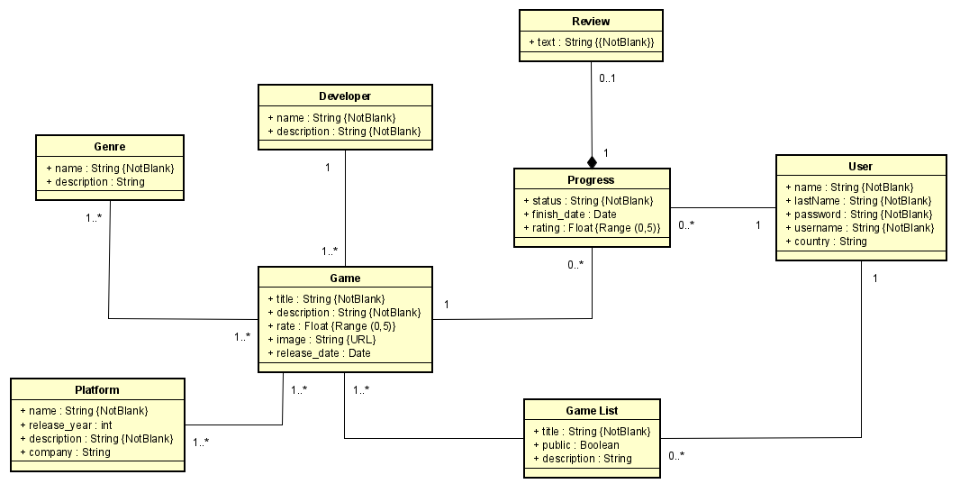

Ilustración 00: Diagrama de clases

## 5.2 Requisitos generales del sistema

|  |  |
| --- | --- |
| **RG-000** |  |
| **Versión** |  |
| **Descripción** |  |
| **Importancia** |  |
| **Prioridad** |  |
| **Comentarios** |  |

## 5.3 Especificaciones de Actores del Sistema

|  |  |
| --- | --- |
| **AS-001** | Usuario registrado |
| **Versión** | 1 |
| **Dependencias** |  |
| **Descripción** | Este actor del sistema representa al usuario que ha sido registrado previamente mediante una verificación de inicio de sesión. Esto le permitirá tener acceso a todas las funcionalidades de la aplicación. |
| **Comentarios** |  |

Tabla AS-001

|  |  |
| --- | --- |
| **AS-002** | Usuario no registrado |
| **Versión** | 1 |
| **Dependencias** |  |
| **Descripción** | Este actor del sistema representa al usuario que no ha sido registrado en el sistema. |
| **Comentarios** | Solo tendrá acceso a las funcionalidades que impliquen visualizar. |

Tabla AS-002

|  |  |
| --- | --- |
| **AS-003** | API externa |
| **Versión** | 1 |
| **Dependencias** |  |
| **Descripción** | Servicio externo que proporciona todos los datos relacionados con los videojuegos, plataformas, desarrolladores y géneros. |
| **Comentarios** | En este caso se utiliza la API de RAWG. |

Tabla AS-003

## 5.4 Casos de Uso del Sistema

### 5.4.1 Diagrama de Casos de Uso del Sistema

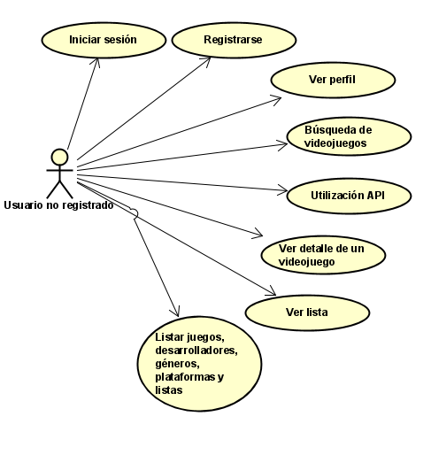

Ilustración 00: Diagrama de casos de uso de usuario no registrado

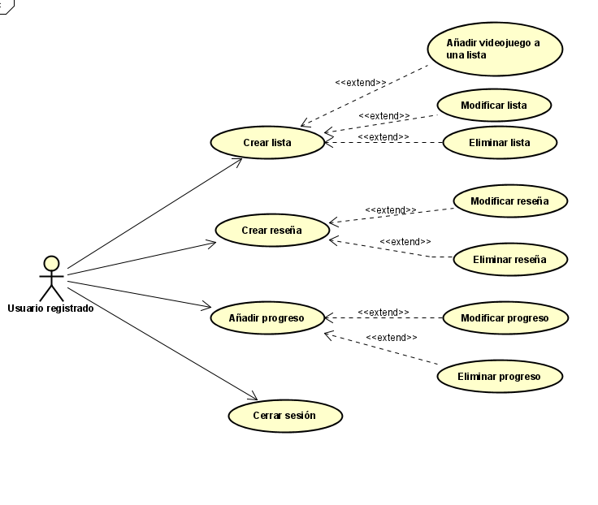

Ilustración 00: Diagrama de casos de uso de usuario registrado

El **usuario registrado** podrá realizar todos los casos de uso que realiza **un usuario no registrado** a excepción de: *Iniciar sesión y Registrarse.*

Un usuario pasará a ser **usuario registrado** una vez que inicie sesión.

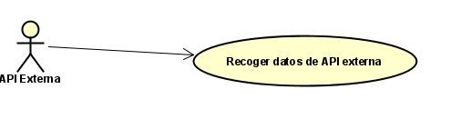

Ilustración 00: Diagrama de casos de uso de API Externa

### 5.3.2 Especificaciones de Casos de Uso del Sistema

|  |  |  |  |  |
| --- | --- | --- | --- | --- |
| **CU-001** | Iniciar sesión | | | |
| **Versión** | 1 | | | |
| **Precondición** | El usuario deberá estar registrado en el sistema. | | | |
| **Dependencias** |  | | | |
| **Descripción** | El sistema pedirá a un usuario que no ha iniciado sesión que introduzca sus credenciales. | | | |
| **Secuencia normal** | **Paso** | **Acción** | | |
| 1 | El sistema le pide al usuario que introduzca su nombre de usuario y contraseña. | | |
| 2 | El usuario introduce los datos. | | |
| 3 | El sistema comprueba si los datos introducidos son correctos. | | |
| 4 | El inicio de sesión habrá finalizado con éxito. | | |
| **Postcondición** | Acceso a las funcionalidades que pueden realizar los usuarios registrados. | | | |
| **Excepciones** | **Paso** | | **Acción** | |
| 3 | | Si los datos introducidos no son correctos. | |
| 3.1 | El sistema lanza un mensaje de error informando que los datos introducidos no son correctos. |
| 3.2 | Volverá al paso 1, pedirá de nuevo que el usuario introduzca sus credenciales. |
| **Importancia** | Muy alta | | | |

Tabla CU-001

|  |  |  |  |  |
| --- | --- | --- | --- | --- |
| **CU-002** | Registrarse | | | |
| **Versión** | 1 | | | |
| **Precondición** | No tener una sesión iniciada | | | |
| **Dependencias** |  | | | |
| **Descripción** | El sistema pedirá a un usuario no registrado que introduzca los datos de su nueva cuenta a través de un formulario. | | | |
| **Secuencia normal** | **Paso** | | **Acción** | |
| 1 | | El sistema le pide al usuario no registrado rellenar un formulario sobre los siguientes datos: nombre de usuario, email, nombre, apellidos, contraseña y país (opcional). | |
| 2 | | El usuario introduce los datos. | |
| 3 | | El sistema comprueba que los datos introducidos son correctos. | |
| 4 | | El registro de un nuevo usuario habrá finalizado con éxito. | |
| **Postcondición** |  | | | |
| **Excepciones** | **Paso** | **Acción** | | |
| 3 | Si el correo o el nombre de usuario ya está registrado. | | |
| 3.1 | | El sistema lanza un mensaje de error informando que el correo o el nombre de usuario ya están en uso. |
| 3.2 | | El sistema pide de nuevo los datos al usuario. |
| 3 | Si alguno de los campos obligatorios está vacío. | | |
| 3.1 | | El sistema avisa al usuario qué campo está vacío. |
| **Importancia** | Muy alta | | | |

Tabla CU-002

|  |  |  |
| --- | --- | --- |
| **CU-003** | Cerrar sesión | |
| **Versión** | 1 | |
| **Precondición** | Tener una sesión iniciada. | |
| **Dependencias** |  | |
| **Descripción** | Un usuario solicita que se cierra la sesión de su cuenta. | |
| **Secuencia normal** | **Paso** | **Acción** |
| 1 | El usuario solicita al sistema que se cierra la sesión de su cuenta. |
| 2 | El sistema cierra la sesión. |
| **Postcondición** | El usuario será considera como usuario no registrado | |
| **Excepciones** |  | |
| **Importancia** | Muy Alta | |

Tabla CU-003

|  |  |  |  |
| --- | --- | --- | --- |
| **CU-004** | Añadir progreso | | |
| **Versión** | 1 | | |
| **Precondición** | El usuario tiene que haber iniciado sesión y no tener ningún progreso con el videojuego seleccionado. | | |
| **Dependencias** |  | | |
| **Descripción** | El usuario seleccionará una puntuación y un estado de progreso en un videojuego. | | |
| **Secuencia normal** | **Paso** | **Acción** | |
| 1 | El usuario selecciona una puntuación (entre 0,5 y 5) y selecciona un estado de progreso (podrá elegir entre: Jugando, Completado, Abandonado, Planeo jugarlo). | |
| 2 | El sistema procesa los datos introducidos. | |
| 3 | El sistema guarda los datos introducidos en la base de datos y se actualiza la puntuación general del videojuego. | |
| 4 | La operación habrá sido un éxito, se mostrará un mensaje por pantalla. | |
| **Postcondición** | El usuario tendrá la opción de añadir una reseña al videojuego. | | |
| **Excepciones** | **Paso** | **Acción** | |
| 2 | Si el usuario no ha seleccionado una puntuación. | |
| 2.1 | El sistema marca a 0 la puntuación. |
| 2 | Si el usuario no ha seleccionado un estado de progreso. | |
| 2.1 | El sistema marca ‘Jugando’ como estado de progreso. |
| **Importancia** | Alta | | |

Tabla CU-004

|  |  |  |
| --- | --- | --- |
| **CU-005** | Actualizar progreso | |
| **Versión** | 1 | |
| **Precondición** | El usuario registrado deberá tener un progreso con el videojuego seleccionado. | |
| **Dependencias** |  | |
| **Descripción** | El usuario actualizará la puntuación o el estado de progreso de un videojuego. | |
| **Secuencia normal** | **Paso** | **Acción** |
| 1 | El usuario cambia la puntuación o el estado de progreso de un videojuego. |
| 2 | El sistema procesa los cambios. |
| 3 | El sistema actualiza los cambios en la base de datos. |
| 4 | La operación habrá sido un éxito, se mostrará un mensaje por pantalla. |
| **Postcondición** |  | |
| **Excepciones** |  | |
| **Importancia** | Alta | |

Tabla CU-005

|  |  |  |
| --- | --- | --- |
| **CU-006** | Eliminar progreso | |
| **Versión** |  | |
| **Precondición** |  | |
| **Dependencias** |  | |
| **Descripción** |  | |
| **Secuencia normal** | **Paso** | **Acción** |
| 1 |  |
| 2 |  |
| 3 |  |
| 4 |  |
| **Postcondición** |  | |
| **Excepciones** |  | |
| **Importancia** |  | |

Tabla CU-006

|  |  |  |  |  |
| --- | --- | --- | --- | --- |
| **CU-007** | Crear lista | | | |
| **Versión** | 1 | | | |
| **Precondición** | El usuario deberá haber iniciado sesión. | | | |
| **Dependencias** |  | | | |
| **Descripción** | El usuario creará una nueva lista de videojuegos. | | | |
| **Secuencia normal** | **Paso** | **Acción** | | |
| 1 | El usuario solicita crear una nueva lista. | | |
| 2 | El sistema muestra un formulario en el que se pide introducir: Título, Estado (Público o Privado) y Descripción (opcional). | | |
| 3 | El usuario rellena el formulario. | | |
| 4 | El sistema procesa la información introducida y la guarda en la base de datos. | | |
| 5 | La lista se habrá creado con éxito. | | |
| **Postcondición** | El usuario tendrá la opción de añadir juegos a esa lista y si es pública podrá ser visitada por cualquier usuario. | | | |
| **Excepciones** | **Paso** | | **Acción** | |
| 4 | | Si el campo ‘Título’ está vacío. | |
| 4.1 | El sistema informará que se debe rellenar ese campo. |
| **Importancia** | Media | | | |

Tabla CU-007

|  |  |  |
| --- | --- | --- |
| **CU-008** | Modificar lista | |
| **Versión** |  | |
| **Precondición** | El usuario deberá tener alguna lista creada. | |
| **Dependencias** |  | |
| **Descripción** | El usuario modificará los datos y los juegos introducidos de una de sus listas. | |
| **Secuencia normal** | **Paso** | **Acción** |
| 1 | El usuario solicita la modificación de una de sus listas. |
| 2 | El sistema muestra un formulario con los datos de la lista y la lista completa de los juegos. |
| 3 | El usuario modifica los datos de la lista y/o eliminará videojuegos de la lista. |
| 4 | El sistema procesa las modificaciones y actualiza la base de datos. |
| 5 | La modificación de la lista se habrá realizado con éxito. |
| **Postcondición** |  | |
| **Excepciones** |  | |
| **Importancia** | Media | |

Tabla CU-008

|  |  |  |
| --- | --- | --- |
| **CU-009** | Eliminar lista | |
| **Versión** | 1 | |
| **Precondición** | El usuario deberá tener una lista creada. | |
| **Dependencias** |  | |
| **Descripción** | El usuario eliminará una de sus listas. | |
| **Secuencia normal** | **Paso** | **Acción** |
| 1 | El usuario solicita la eliminación de una de sus listas. |
| 2 | El sistema pregunta si está seguro en un desplegable. |
| 3 | El usuario confirmar su decisión. |
| 4 | El sistema borra la lista de la base de datos. |
| **Postcondición** |  | |
| **Excepciones** |  | |
| **Importancia** | Media | |

Tabla CU-009

|  |  |  |
| --- | --- | --- |
| **CU-000** | Ver lista | |
| **Versión** | 1 | |
| **Precondición** | Si la lista es de otro usuario, esta deberá ser pública. | |
| **Dependencias** |  | |
| **Descripción** | El usuario solicitara ver la información y los videojuegos de una lista. | |
| **Secuencia normal** | **Paso** | **Acción** |
| 1 | El usuario solicita ver la información de una lista. |
| 2 | El sistema devuelve una vista con un listado de videojuegos y la información de la lista seleccionada. |
| 3 | Finaliza con éxito. |
| **Postcondición** |  | |
| **Excepciones** |  | |
| **Importancia** | Media | |

Tabla CU-010

|  |  |  |  |  |
| --- | --- | --- | --- | --- |
| **CU-011** | Añadir un videojuego a una lista | | | |
| **Versión** | 1 | | | |
| **Precondición** | El usuario registrado deberá tener una lista creada. | | | |
| **Dependencias** |  | | | |
| **Descripción** | El usuario añadirá un videojuego concreto a una o varias de sus listas. | | | |
| **Secuencia normal** | **Paso** | | **Acción** | |
| 1 | | El usuario solicita añadir el juego que está observando en una de sus listas. | |
| 2 | | El sistema muestra una ventana emergente donde mostrará un listado de todas las listas creadas por el usuario. | |
| 3 | | El usuario selecciona una o más de sus listas. | |
| 4 | | El sistema añadirá la relación entre el videojuego y la/s lista/s en la base de datos. | |
| 5 | | El videojuego se habrá añadido correctamente. | |
| **Postcondición** | El videojuego podrá eliminarse de la lista en ‘Modificar lista’. | | | |
| **Excepciones** | **Paso** | **Acción** | | |
| 4 | Si el usuario no ha seleccionado ninguna lista donde no estuviera introducido el videojuego previamente | | |
| 4.1 | | El sistema muestra un mensaje de aviso indicando que el videojuego no ha sido incluido en ninguna lista. |
| **Importancia** | Media | | | |

Tabla CU-011

|  |  |  |  |  |
| --- | --- | --- | --- | --- |
| **CU-012** | Añadir reseña | | | |
| **Versión** | 1 | | | |
| **Precondición** | Estar previamente registrado y tener un progreso en el videojuego en el que se quiere hacer la reseña. | | | |
| **Dependencias** |  | | | |
| **Descripción** | El usuario escribirá una reseña de un videojuego en concreto. | | | |
| **Secuencia normal** | **Paso** | | **Acción** | |
| 1 | | El usuario solicita escribir una reseña. | |
| 2 | | El sistema muestra un formulario a rellenar. | |
| 3 | | El usuario escribe la reseña sobre el videojuego. | |
| 4 | | El sistema procesa la información y guarda los nuevos datos en la base de datos. | |
| 5 | | Reseña creada con éxito. | |
| **Postcondición** |  | | | |
| **Excepciones** | **Paso** | **Acción** | | |
| 4 | Si el texto se la reseña está vacía. | | |
| 4.1 | | El sistema avisa que no puede estar vacía. |
| **Importancia** | Media | | | |

Tabla CU-012

|  |  |  |
| --- | --- | --- |
| **CU-013** | Ver perfil | |
| **Versión** | 1 | |
| **Precondición** |  | |
| **Dependencias** |  | |
| **Descripción** | El sistema mostrará la información sobre un usuario registrado. | |
| **Secuencia normal** | **Paso** | **Acción** |
| 1 | El usuario solicita ver un perfil de un usuario registrado (puede ser él mismo). |
| 2 | El sistema muestra la información del usuario requerido (datos personales, los últimos 4 videojuegos donde ha añadido progreso, la última reseña escrita, un contador de los videojuegos y un contador del número de listas). |
| **Postcondición** |  | |
| **Excepciones** |  | |
| **Importancia** | Media | |

Tabla CU-013

|  |  |  |  |  |
| --- | --- | --- | --- | --- |
| **CU-014** | Modificar perfil | | | |
| **Versión** | 1 | | | |
| **Precondición** | El usuario debe estar registrado | | | |
| **Dependencias** |  | | | |
| **Descripción** | El usuario cambiará los datos de su perfil. | | | |
| **Secuencia normal** | **Paso** | | **Acción** | |
| 1 | | El usuario solicita modificar los datos de su perfil. | |
| 2 | | El sistema devuelve un formulario con los datos del usuario. Solo podrán modificarse nombre, apellidos y país. Ni el correo ni el nombre de usuario podrán ser modificados. | |
| 3 | | El usuario modifica los datos pertinentes. | |
| 4 | | El sistema procesa los cambios y modifica la base de datos. | |
| 5 | | Los datos se habrán modificado con éxito. | |
| **Postcondición** |  | | | |
| **Excepciones** | **Paso** | **Acción** | | |
| 4 | Si campo ‘nombre’ o el campo ‘apellidos’ están vacíos. | | |
| 4.1 | | El sistema reclamará que los campos no pueden estar vacíos. |
| **Importancia** | Baja | | | |

Tabla CU-014

|  |  |  |
| --- | --- | --- |
| **CU-015** | Listar juegos, desarrolladores, géneros, plataformas y listas | |
| **Versión** | 1 | |
| **Precondición** |  | |
| **Dependencias** |  | |
| **Descripción** | El sistema mostrará una lista de desarrolladores, plataformas, géneros o listas. | |
| **Secuencia normal** | **Paso** | **Acción** |
| 1 | El usuario solicita un listado. |
| 2 | El sistema devuelve una vista con el listado de la petición. |
| 3 |  |
| **Postcondición** |  | |
| **Excepciones** |  | |
| **Importancia** | Alta | |

Tabla CU-015

|  |  |  |
| --- | --- | --- |
| **CU-016** | Búsqueda de videojuegos | |
| **Versión** | 1 | |
| **Precondición** |  | |
| **Dependencias** |  | |
| **Descripción** | El sistema mostrará un listado teniendo en cuenta la búsqueda de un usuario. | |
| **Secuencia normal** | **Paso** | **Acción** |
| 1 | El usuario el campo del buscador. |
| 2 | El sistema procesará el texto escrito por el usuario y buscará en la base de datos resultados que coincidan con la búsqueda. |
| 3 | El sistema mostrará un listado de videojuegos con los resultados de la búsqueda. |
| **Postcondición** |  | |
| **Excepciones** |  | |
| **Importancia** | Alta | |

Tabla CU-016

|  |  |  |
| --- | --- | --- |
| **CU-017** | Ver detalle de un videojuego | |
| **Versión** | 1 | |
| **Precondición** |  | |
| **Dependencias** |  | |
| **Descripción** | El sistema mostrará la información completa de un videojuego. | |
| **Secuencia normal** | **Paso** | **Acción** |
| 1 | El usuario solicita ver los detalles de un videojuego. |
| 2 | El sistema devuelve una vista con toda la información de un videojuego (puntuación general, desarrolladores, géneros, plataformas en la que se puede jugar, descripción, nº de comentarios, nº de usuarios que tienen progreso, descripción y 3 reseñas. Si el usuario está registrado y tiene un progreso con ese videojuego también se mostrará). |
| 3 | Operación realizada con éxito. |
| **Postcondición** |  | |
| **Excepciones** |  | |
| **Importancia** |  | |

Tabla CU-017

|  |  |  |  |  |
| --- | --- | --- | --- | --- |
| **CU-018** | Recoger datos de API externa | | | |
| **Versión** | 1 | | | |
| **Precondición** | El sistema deberá tener una clave de acceso para la API | | | |
| **Dependencias** |  | | | |
| **Descripción** | El sistema obtendrá datos de una web externa a través de una API. Los datos obtenidos de la web externa serán procesados y almacenados en la base de datos de nuestro sistema. | | | |
| **Secuencia normal** | **Paso** | **Acción** | | |
| 1 | El sistema hará una petición HTTP parametrizada a la web externa. | | |
| 2 | La web externa procesará la petición y devolverá los datos que se han solicitado en formato JSON. | | |
| 3 | El sistema procesará los datos JSON y los transformará para guardarlos en la base de datos del sistema. | | |
| **Postcondición** |  | | | |
| **Excepciones** | **Paso** | | **Acción** | |
| 3 | | Si alguno dato procesado ya está en la base de datos del sistema. | |
| 3.1 | El sistema descartará ese dato y no lo volverá a meter en la base de datos del sistema. |
| **Importancia** | Muy Alta | | | |

Tabla CU-018

|  |  |  |  |  |
| --- | --- | --- | --- | --- |
| **CU-019** | Utilización API | | | |
| **Versión** |  | | | |
| **Precondición** |  | | | |
| **Dependencias** |  | | | |
| **Descripción** |  | | | |
| **Secuencia normal** | **Paso** | **Acción** | | |
| 1 |  | | |
| 2 |  | | |
| 3 |  | | |
| **Postcondición** |  | | | |
| **Excepciones** | **Paso** | | **Acción** | |
| 3 | |  | |
| 3.1 |  |
| **Importancia** | Muy Alta | | | |

Tabla CU-019

# Implementación

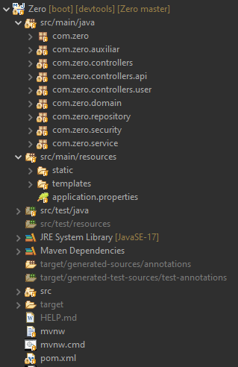En este apartado se describirá los diferentes módulos y paquetes del proyecto de una manera más detallada. Como se ha mencionado antes, se ha usado Eclipse como IDE para realizar la aplicación. Cada uno de estos elementos forman una parte crucial en el proyecto.

El proyecto está dividido en dos partes fundamentales. La primera es la carpeta *src/main/java,* donde está codificada toda la parte del Back-end y la segunda es la carpeta *src/main/resources* donde está la parte del cliente, el Front-end.

Es la estructura común de un proyecto *Maven,* que nos permite gestionar las dependencias y nos facilita la gestión y construcción del proyecto.

A continuación, se describirá cada módulo o paquete esencial del proyecto:

## 6.1 Dominio

*com.zero.domain*

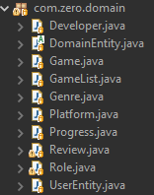Dentro de este paquete se encuentran todas las entidades que encapsulan la lógica de negocio de la aplicación, como hemos visto anteriormente en el Diagrama de clases. Cada entidad recoge tanto los atributos requeridos como las relaciones entre ellas. Todas las entidades tendrán su correspondiente tabla en la base de datos, al igual que las relaciones creadas. Para poder identificar con facilidad cada objeto creado, se ha añadido un atributo *id* autogenerado a cada una de las entidades.

## 6.2 Repositorios

*Com.zero.repository*

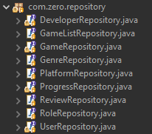Los repositorios son los encargados la persistencia de los datos en nuestra base de datos de MySQL. Gracias al framework de **hibernate** tenemos un fácil acceso a los datos de nuestra base de datos, debido a que es capaz de acceder a una base de datos relacional con objetos Java. En este proyecto se ha usado en los repositorios la notación @Query, perteneciente a Spring Data JPA (Java Persistence API), que nos permite poder hacer consultas SQL y orientarla a objetos.

## 6.3 Servicios

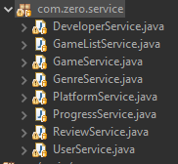*com.zero.servicies*

Los servicios contienen funciones y el resto de las lógicas de negocio que no han podido ser definidas en el dominio especialmente en la creación, actualización y eliminación de objetos. Funciona como intermediario entre los controladores y los repositorios.

## Texto Descripción generada automáticamente6.4 Controladores

*com.zero.controllers*

Los controladores actúan como intermediarios entre el cliente y el servidor. Recibirá y enviará solicitudes orquestadas por el usuario. Es la parte del Back-end que se comunica con las vistas y el encargado de la gestión de las URL. En este caso se han añadido dos subpaquetes (*com.zero.controllers.user* y *com.zero.controllers.API*) con la intención de especificar su función, en el caso de los usuarios por motivos de seguridad.

## 6.5 Vistas

*/templates*

Las vistas se traducen en pantalla como la interfaz de usuario. Desarrolladas en HTML5 con la ayuda de Thymeleaf. En *Zero* se han creados subcarpetas para la fácil gestión de los archivos a la hora del desarrollo.

## 6.6 Elementos estáticos

*/static*

Dentro de esta carpeta se recoge recursos que añaden elementos a las vistas, desde una personificación de los estilos, hasta la interactividad los elementos de la interfaz. Esta carpeta está subdividida en otras tres:

**-Estilos (*styless.css)*:** El archivo de estilos define las reglas estilísticas de los elementos de las vistas, desde el color hasta el tamaño de los elementos.

**-Scripts (*script.js*):** El archivo Javascript define funciones interactivas para los elementos de las vistas.

**-Imágenes:** En esta carpeta se recogen todas las imágenes que se usan dentro de las vistas.

## 6.7 Ficheros de configuración

-**Archivo Maven (*pom.xml*):** Archivo creado por defecto para un proyecto Maven. En este archivo se encuentra toda la configuración del proyecto, sus dependencias y la gestión de las librerías.

-**Configuración de la aplicación (*application.properties*):** Este es un archivo de configuración de Spring Boot donde podemos definir nuestros propios parámetros como por ejemplo definir la url de nuestra base de datos.

# Extracción de datos

Uno de los objetivos de este proyecto era prescindir de un actor *Administrador* para la inserción de datos. En nuestro caso para la inserción de nuevos videojuegos, desarrolladores, plataformas y géneros. Para ello se hizo una investigación sobre varias bases de datos de videojuegos. La más accesible, gracias a su buena documentación de su API es la de RAWG.

## 7.1 Cómo acceder a la API

Antes de poder hacer ningún tipo de petición necesitamos tener una clave de acceso para la API. Primero debemos registrarnos en la página web de RAWG. Una vez tengamos una cuenta deberemos pedir una clave. Por último, tendremos que rellenar un pequeño formulario aclarando el uso que deseamos darle.

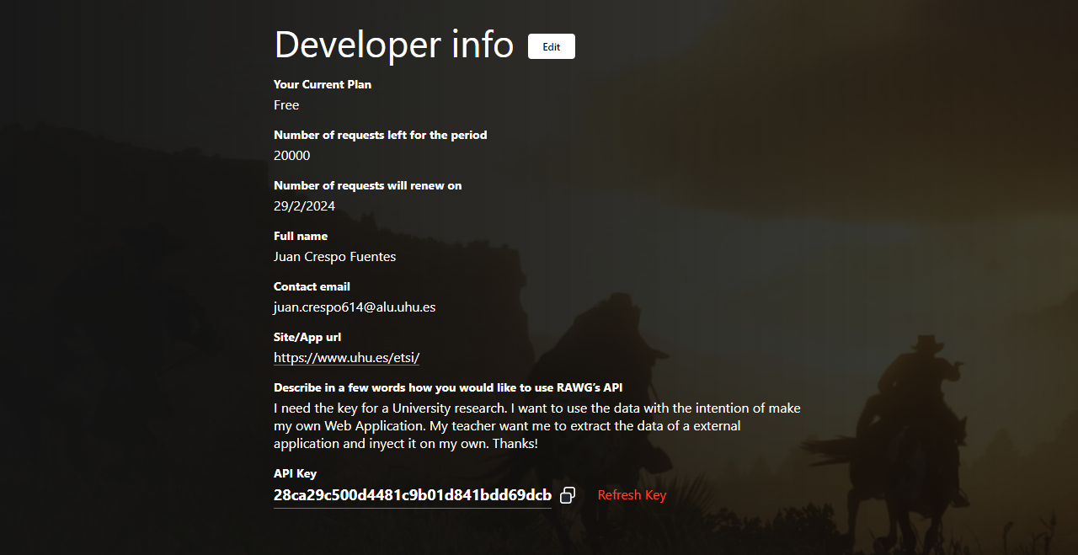Al acabar, tendremos nuestra clave de acceso para la base de datos de RAWG.

Hay que aclarar que el número de peticiones es limitado, RAWG ofrece diferentes planes, el que estamos utilizando es el gratuito, donde podemos hacer 20000 peticiones al mes, pero existen planes de pago para negocio y empresas.

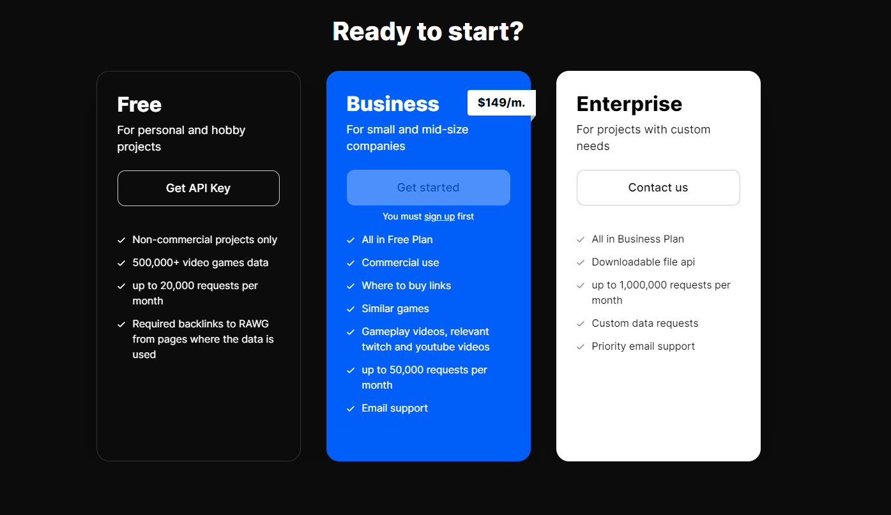

## 7.2 Peticiones

Una vez que tenemos la clave de acceso, tendremos que apoyarnos en la documentación para hacer las peticiones adecuadas. Dentro de la documentación encontraremos los parámetros de consultas, con el que podremos filtrar según nuestras necesidades. En el ejemplo se muestran los parámetros de consulta para obtener una lista de plataformas de videojuegos.

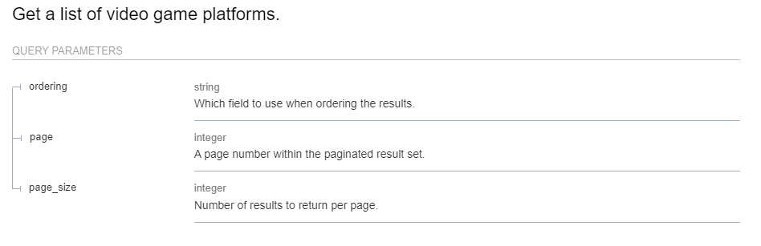

Y por otra parte tendremos un esquema de la respuesta que obtendremos en JSON.

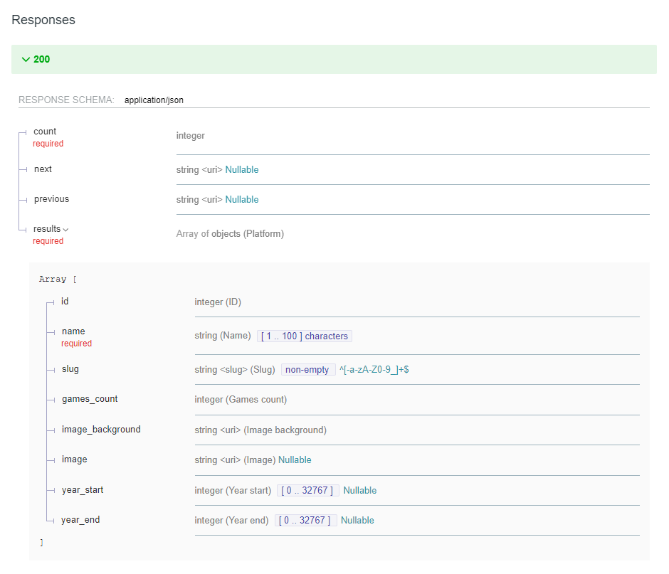

Por ejemplo, si queremos obtener todos los géneros registrados en RAWG, la petición deberá añadir ‘/genres’ a la petición HTTP, además de incluir el parámetro ‘?key=KEY’ (siendo ‘KEY’ la clave de acceso obtenida con anterioridad). Para mostrar el ejemplo se usará Postman.

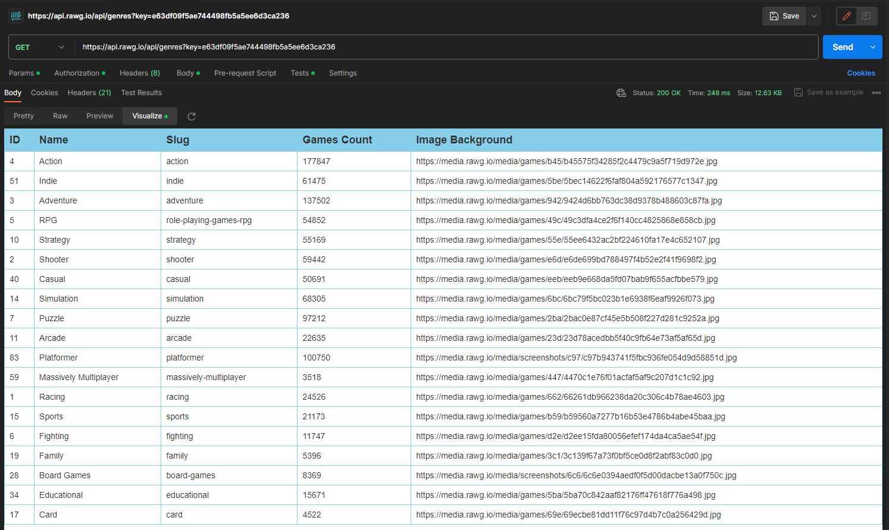

Dentro de nuestra aplicación usaremos **ResponseEntity**, una clase básica dentro de Spring que nos permite hacer peticiones HTTP y concede la posibilidad de transformar las respuestas en formato JSON a un objetivo de una de nuestras entidades para su la inyección en nuestra base de datos.

Debido a que los datos obtenidos con la API de RAWG están escritos en inglés, se ha decidido, que, por la coherencia general en el lenguaje, *Zero* estará completamente desarrollada con términos en inglés de cara al usuario.

## 7.3 Automatización

Debido a que suponemos que *Zero* siempre estará en ejecución y extraemos los datos de RAWG, debemos automatizar el proceso de extracción de datos. Lo primero de todo será determinar cada cuánto tiempo queremos extraer datos de la API externa. Teniendo en cuenta que todos los días salen nuevos videojuegos al mercado, podemos determinar que nuestro método de obtención de datos se ejecutará cada 24 horas.

Nos ayudaremos de las clases de Spring para realizar esta tarea. Tan solo tendremos que añadir la notación ‘@Scheduled(fixedRated = tiempo en milisegundos)’, en nuestro caso si queremos que sean 24 horas: 24 * 60 * 60 * 1000 = 86.400.000 milisegundos.

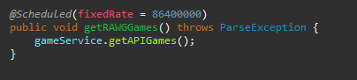

Por último, para que esto pueda realizarse tendremos que añadir la notación ‘@EnableScheduling’ en una clase de configuración

# Seguridad

Para este proyecto se ha decido usar las ventajas de Spring Boot e integrar Spring Security para controlar la seguridad del sistema.

## 8.1 Spring Security

Spring Security es un potente framework de Spring con grandes opciones de customización en la autenticación y el control de accesos.

Para habilitar su uso se ha creado una clase con las anotaciones *@Configuration* y *@EnableWebSecurity.*

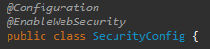

Dentro de esta clase se controlan:

-Encriptación de contraseñas: Para la seguridad de las cuentas de nuestros usuarios se ha utilizado *BCyptPasswordEncoder,* un potente encriptador que utiliza la tecnología **hash**, transformará las contraseñas de nuestros usuarios en textos cifrados con valores compactos y fijos.

***BCryptPassword***

Huelva $2a$10$2IvqnweDxnEC0htAlglt9.sAEYixVoQbZ2XODeMlFElrbAlFJ6lEO

-Control de accesos (Autorización): Como se ha explicado con anterioridad los usuarios que accedan a Zero podrán ser usuario registrado o usuarios no registrados. El usuario no registrado no tiene acceso a varias de las funcionalidades que ofrece la aplicación. Para ello, se hará un control de todas las peticiones HTTP, autorizando el acceso a todos los usuarios las URLs a las que puedan acceder los usuarios no registrados y que el resto de las peticiones solo puedan acceder los usuarios autenticados.

[foto]

-Configuración del inicio de sesión: Se establece la URL donde se encuentra el formulario de inicio de sesión, al igual que se concreta que a que URL se debe redireccionar si se inicia sesión correctamente. Se hace lo mismo con el cierre de sesión.

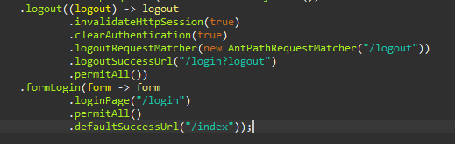

## 8.2 Problemática

Durante la realización del proyecto surgió un imprevisto con Spring Security que retrasó varios días el progreso. Para el proyecto se ha usado la versión más reciente de Spring Security en el momento de la instalación del entorno, concretamente la versión 6.1.

La problemática ha surgido debido a que los cambios entre la versión 5 y la versión 6 hacían que toda la documentación de las versiones anteriores quedara totalmente obsoletas debida a los grandes cambios. Durante el inicio de la realización del proyecto la documentación oficial de Spring estaba aún en proceso de actualización. Por lo que había ciertas funcionalidades que aún no estaban documentadas. Por suerte, a los pocos días la documentación de las funcionalidades que se requerían para este proyecto recogida en la documentación.

# Manual de usuario

En este manual se describirán todas las vistas de la aplicación junto a una pequeña descripción de lo que puede hacer un usuario en ellas. Para ello primero describiremos las vistas que pueden ser utilizadas por los usuarios no registrados, tras esto, todos los usuarios, después solo las que puedan ser utilizadas por los usuarios registrados y por último una explicación de cómo utilizar la API que se ha creado.

## 9.1 Usuarios no registrados

Los usuarios que aún no han ingresado su cuenta en la aplicación sólo tendrán dos funcionalidades a realizar que el resto de los usuarios no:

-**Registrarse:** El usuario tendrá que introducir sus datos personales y los de la cuenta. Los campos que tengan un asterisco no pueden estar vacíos. Tanto ‘username’ como ‘email’ son campos únicos.



-Iniciar sesión: El usuario tendrá que introducir sus credenciales para acceder como usuario registrado.

## 9.2 Todos los usuarios

**-Página principal:** Esta es la página principal para todos los usuarios. En esta vista se mostrará una pequeña lista de las portadas de los juegos con más progresos y las 3 últimas listas de juegos creadas por los usuarios.

**-Listados:** Gran parte de las funcionalidades que pueden usar todos los usuarios es listar ciertos datos de nuestra aplicación. Se describirá brevemente los datos que se mostrarán en cada listado:

* Videojuegos: Se muestra una caja por cada videojuego. La caja mostrará una imagen, el título del videojuego, la puntuación sobre 5 de la comunidad y cierta parte de la descripción.

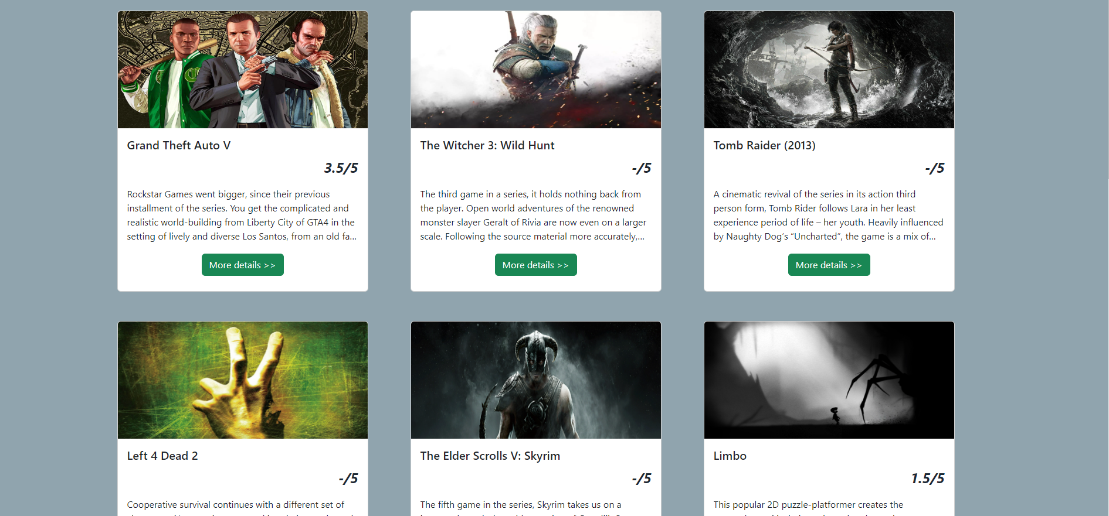

* Desarrolladores: Se muestra una caja con el título del desarrollador y una imagen de fondo de alguno de los videojuegos que desarrolla.

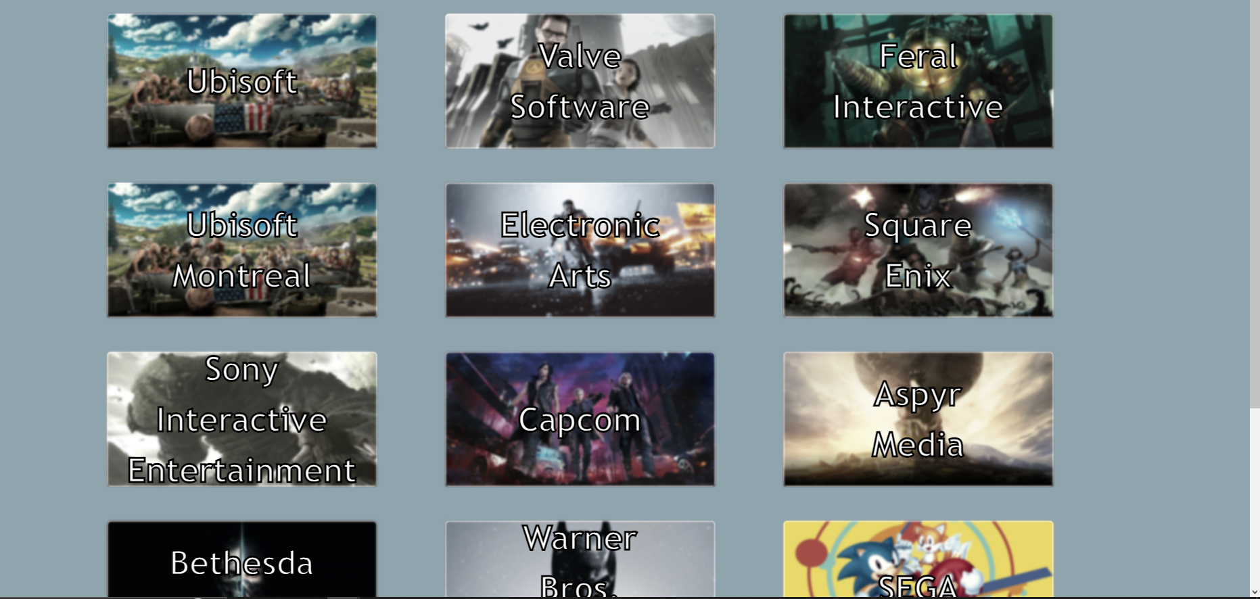

* Plataformas: Se muestra una caja por cada plataforma. Dentro de la caja estará nombre de la plataforma con una imagen de fondo de uno de los videojuegos que podrá jugarse en dicha consola.

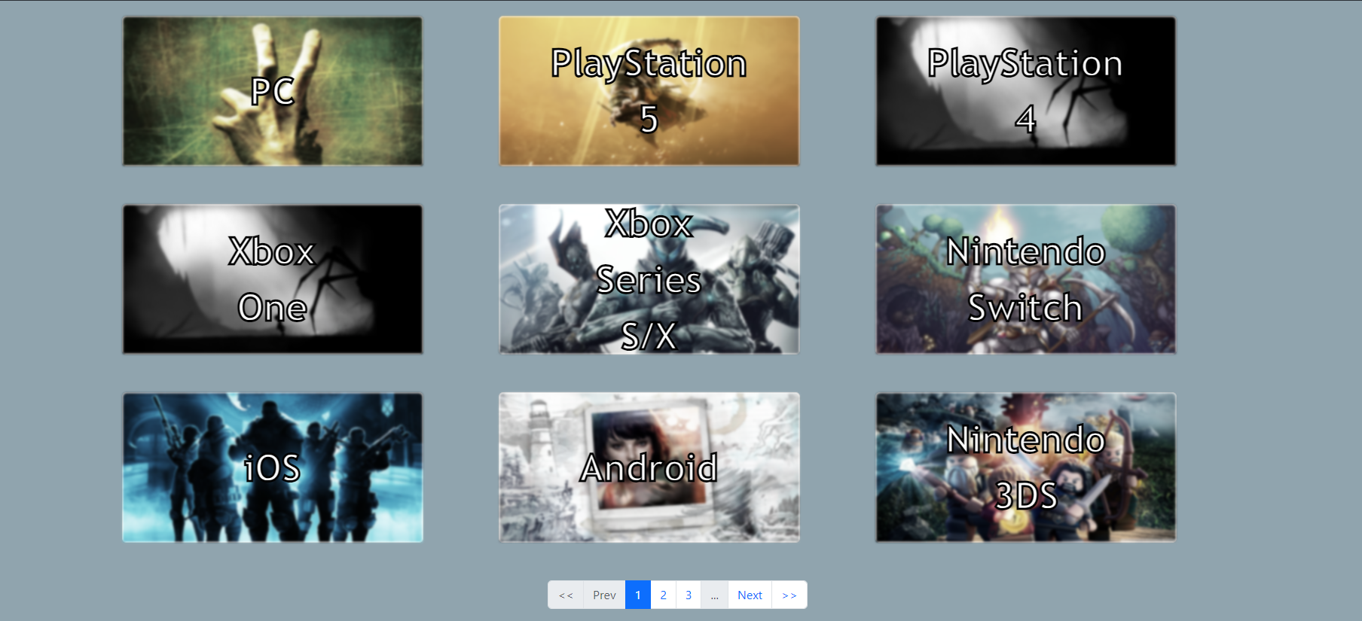

* Géneros: Se muestra una caja por cada género. Dentro de la caja se muestra el título del género junto a una imagen de uno de los videojuegos que pertenezca a ese género. También se vemos parte de la descripción del género y cuantos videojuegos de nuestra aplicación pertenecen a este.

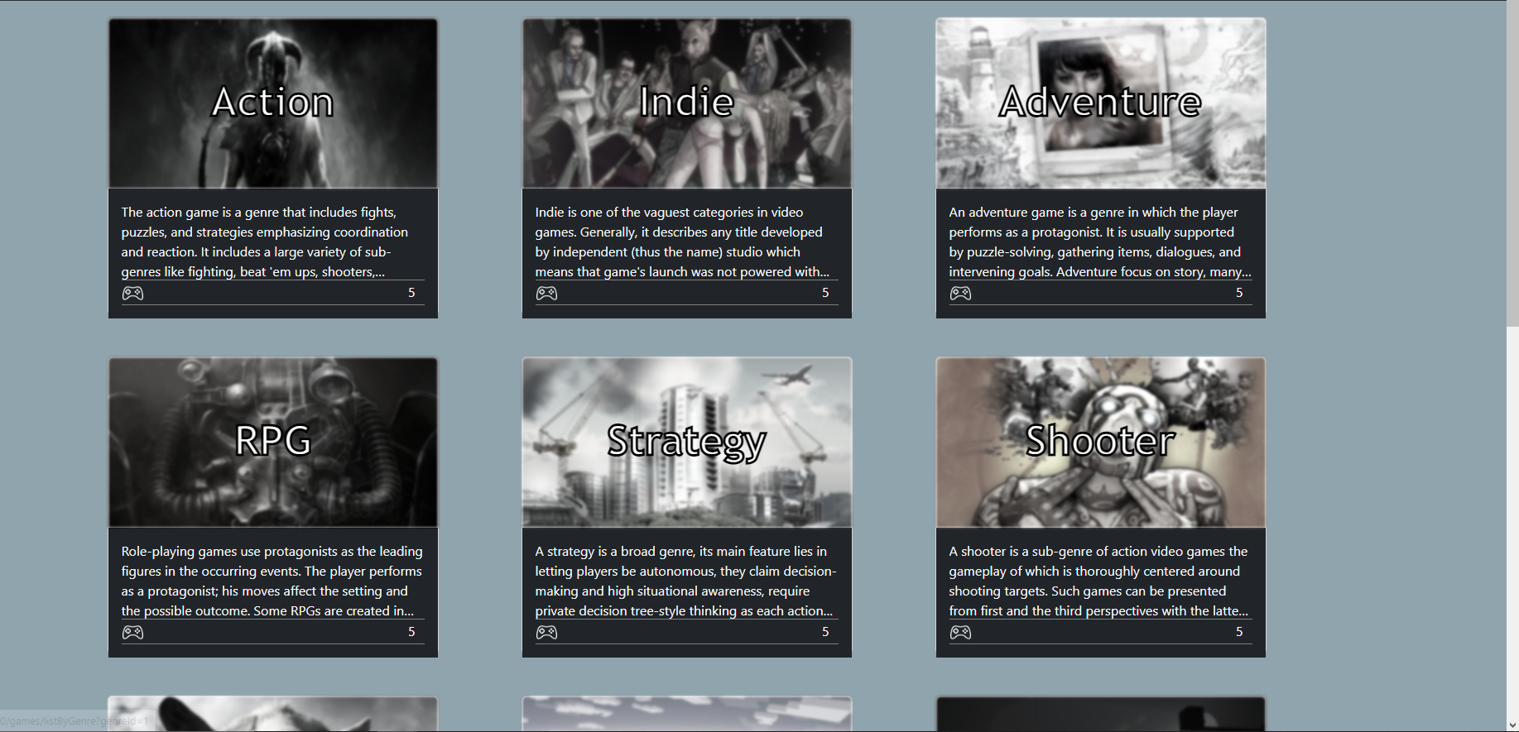

* Listas: Se muestra una fila por cada lista. Cada fila contiene el título de la lista, parte de su descripción y una previsualización de las imágenes de los primeros videojuegos.

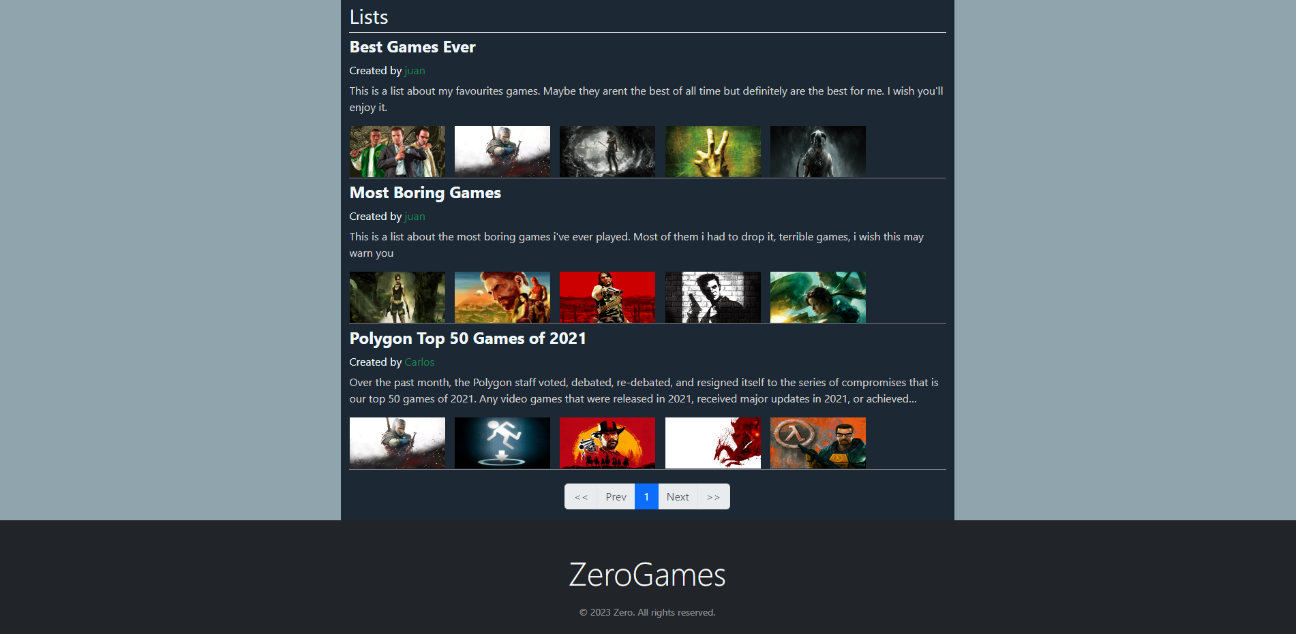

Todas estas listas tendrán su paginación para no tener toda la información en una sola vista. Exceptuando en el listado de videojuegos en el que si se clica en ‘More details >>’ se redireccionará a una vista donde se detalla los datos del videojuego, en el resto de las listas si se clica en la caja o fila se redireccionará a una lista de videojuegos filtrada por el elemento requerido con la descripción de este. Como se ve en la imagen de abajo esto es lo que se mostraría si clicáramos en el género ‘Indie’.

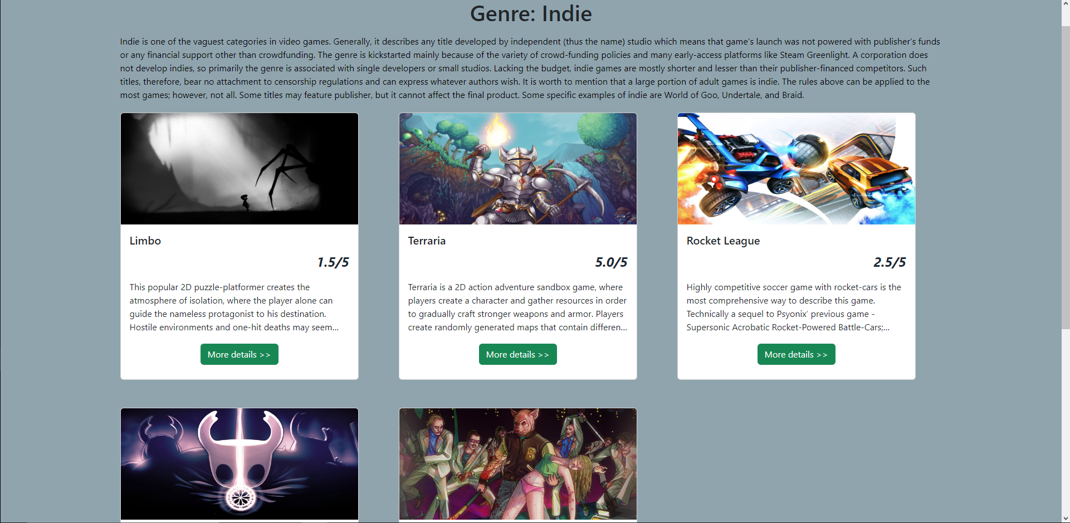

**-Buscador:** Dentro del encabezado de nuestra aplicación existe un campo de búsqueda. Está búsqueda dará como resultado un listado de los videojuegos que coincidan con el texto introducido.

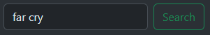

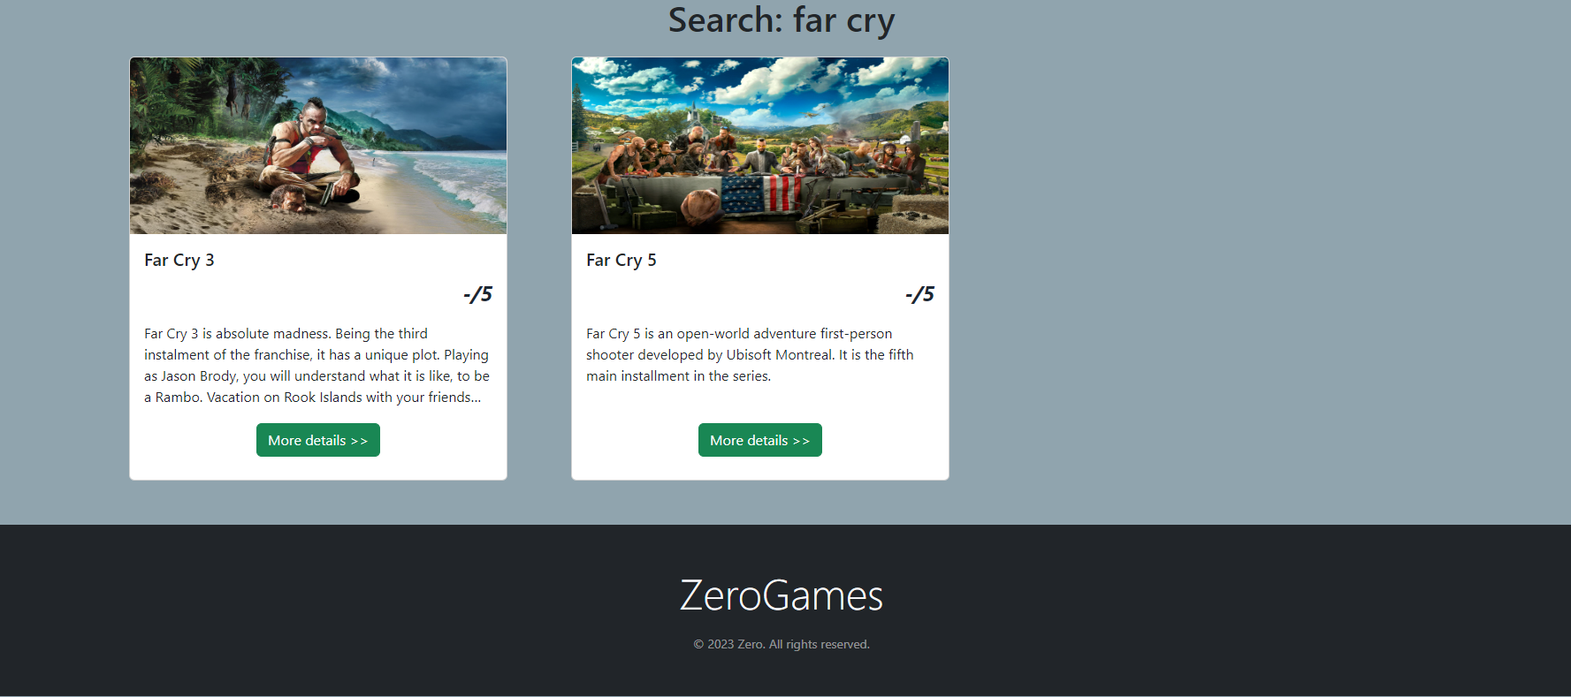

**-Ver perfil:** En esta vista se mostrará el perfil de un usuario. El perfil estará encabezado por la imagen de uno de los juegos del que el usuario tiene un progreso. Debajo se muestran los datos del usuario (nombre completo, nombre de usuario y ubicación). Se ha tomado la idea de Letterboxd y en el perfil aparecerán los 4 últimos juegos por el usuario y su última reseña. Y por último se mostrará ciertas estadísticas con respecto al progreso de los videojuegos con los que ha interactuado el usuario.

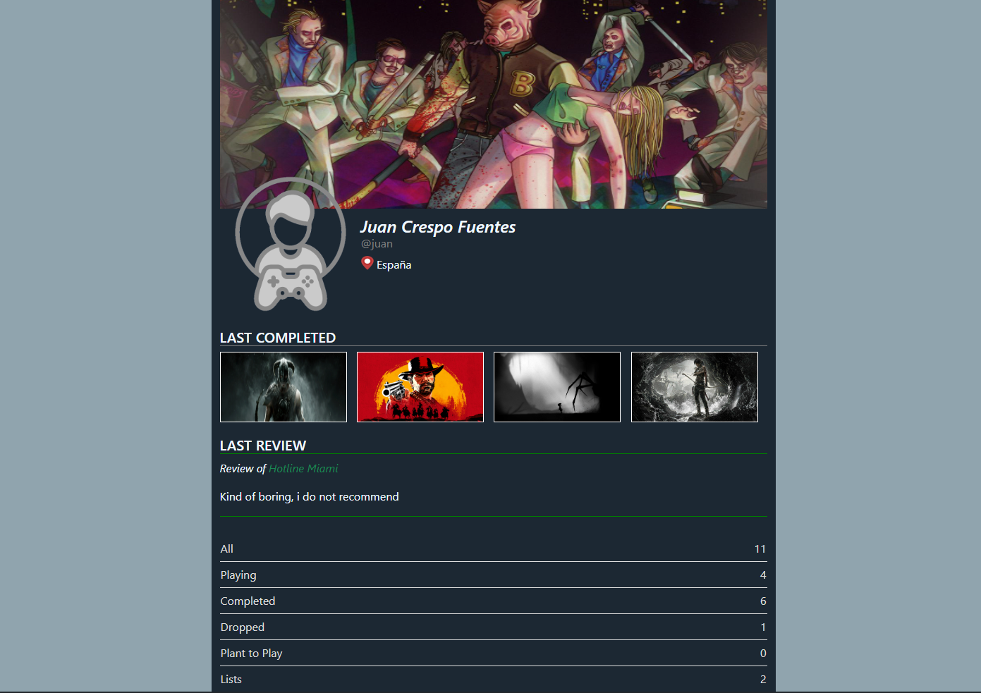

Además, las filas del final de la vista redireccionarán a una lista de los filtrada por estado con los que ha interactuado el usuario.

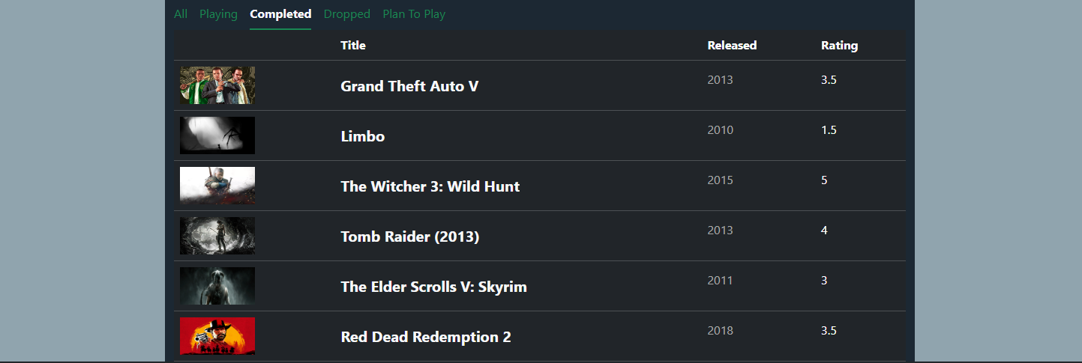

También podrá acceder a un listado con las listas creadas por este.

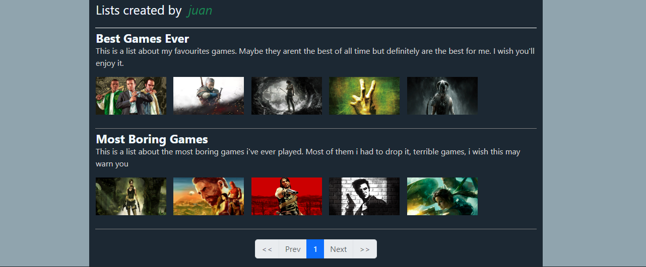

**-Ver videojuego en detalle:** Esta vista está incompleta para los usuarios que no hayan iniciado sesión. En ella se muestran todos los datos referentes al videojuego seleccionado, concretamente una imagen, título, número de comentarios, número de usuarios que añadieron un progreso a ese videojuego, descripción. También una lista con los géneros a los que pertenece, los desarrolladores, las plataformas en las que se puede jugar y la fecha de lanzamiento. Por último, se mostrarán 3 reseñas escritas por los usuarios respecto a este videojuego.



Para acceder a todas las reseñas publicadas por los usuarios sobre ese videojuego, se podrá acceder clicando en ‘MORE REVIEWS’. Por cada reseña se muestra el usuario que la ha publicado, su valoración del videojuego sobre 5 y el texto de su reseña.

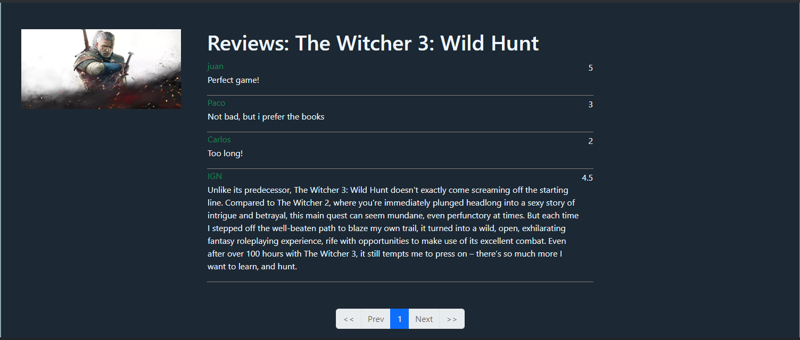

## Interfaz de usuario gráfica, Aplicación Descripción generada automáticamente9.3 Usuarios registrados

Una vez que el usuario haya iniciado sesión, aparecerá un nuevo elemento desplegable dentro del encabezado con su nombre de usuario.

Si se clica en ‘My Games’ el usuario accederá a una lista del progreso de videojuegos filtrados por estado como vimos con anteriordad respecto a otros usuarios. ‘My Profile’ redireccionará al propio perfil del usuario.

Dentro de ‘My Lists’ se mostrará una lista de las propias listas creadas por el usuario, aquí tenemos varios cambios a lo visto con anterioridad. El usuario tendrá la opción de eliminar o modificar las listas ya creadas a través de los iconos situados en la esquina superior derecha de cada lista y las privadas aparecerán con un candado al lado del título. Además, tendrá la opción de crear una nueva lista.

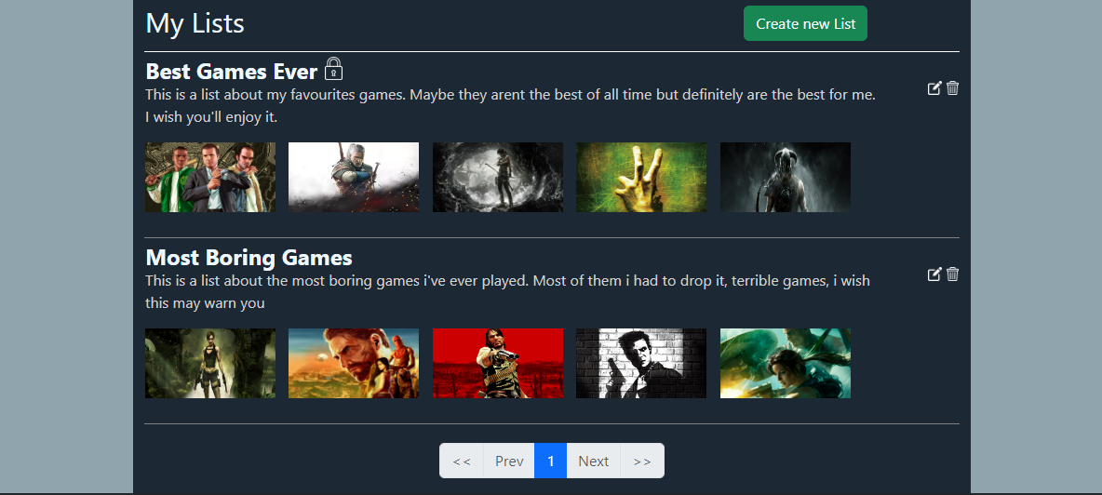

**-Crear/Modificar lista:** En esta vista se muestra un formulario a rellenar por el usuario. Deberá ponerle un título a la lista y una descripción, además de elegir si quiere que sea pública (cualquier usuario podrá verla) o privada (solo será visible para el creador).

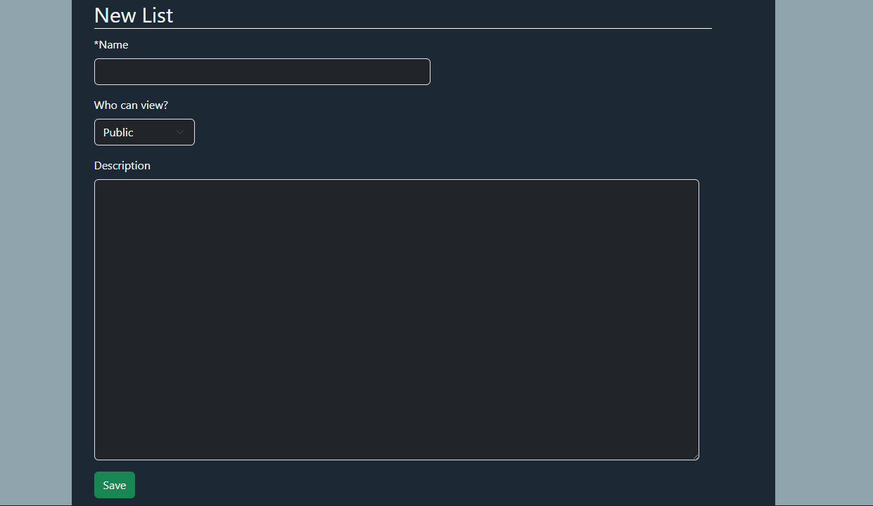

Además, si queremos modificar una lista, la vista será igual con los campos ya rellenos y abajo aparecerá una lista con los videojuegos añadidos a dicha lista. Si se quiere eliminar algún videojuego de la lista tan solo se tendrá que clicar en la ‘X’ que hay al final de cada fila.

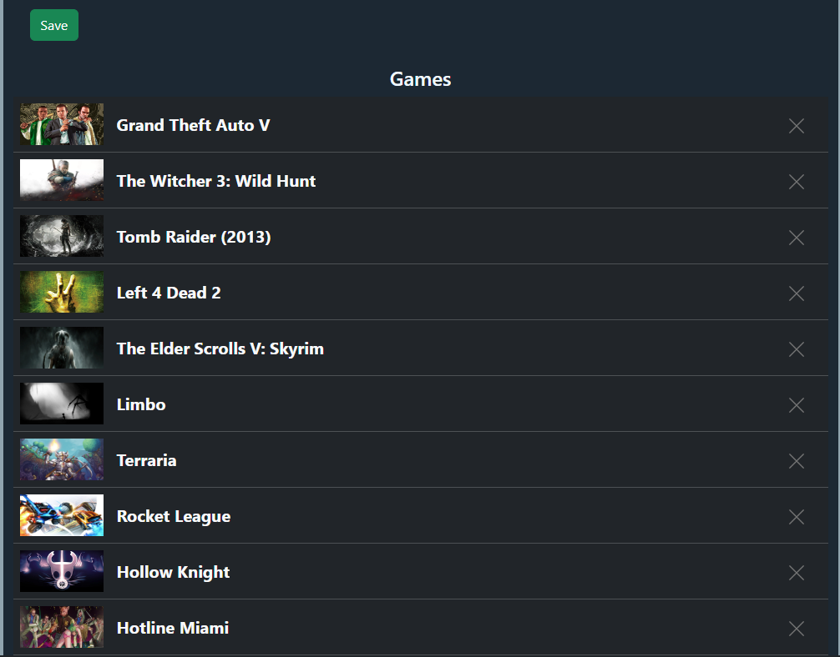

**-Editar perfil:** En esta vista el usuario podrá consultar y modificar algunos datos.

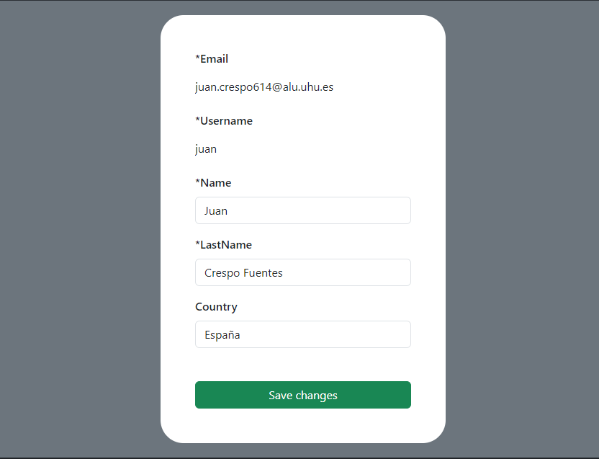

**-Añadir progreso:** Cuando un usuario registrado entre a ver detalladamente un videojuego se encontrará con una caja donde podrá añadir su progreso en dicho videojuego. En la caja se muestra la puntuación general de la comunidad, una fila donde el usuario podrá valorar hasta 5, otra fila donde podrá seleccionar el estado en que lleve progresado y un vínculo para añadir el videojuego a una de sus listas.

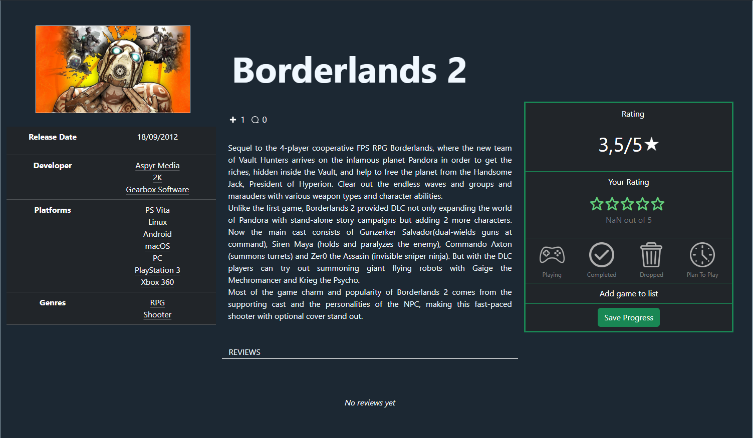

Una vez que el usuario guarde su progreso, aparecerá la opción de escribir una reseña del videojuego, además de poder eliminar el progreso guardado. En el caso de que el estado del progreso sea ‘Completed’, se mostrará una fila con la fecha de finalización por el usuario de dicho videojuego.

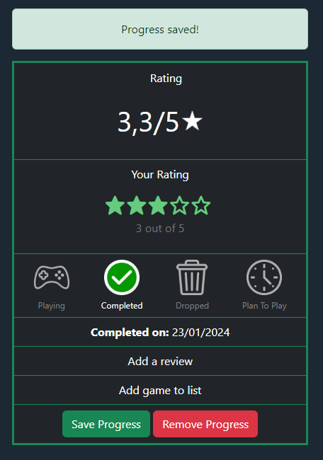

-Añadir/Modificar reseña: Se muestra un formulario donde se el usuario podrá escribir una reseña sobre el videojuego. La vista de la modificación es la misma, pero con el campo relleno.

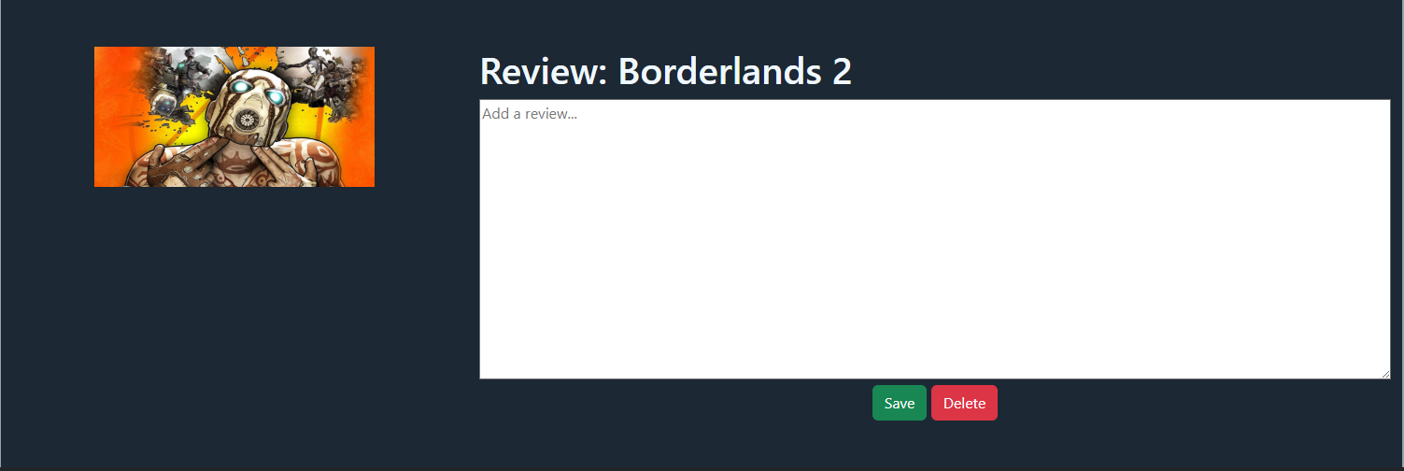

-Añadir videojuego a una lista: El usuario podrá acceder clicando en ‘Add game to list’. Se abrirá una ventana emergente dentro de la vista con una lista de todas las listas creadas por el usuario. Las listas donde ya esté el videojuego ya estarán seleccionadas.

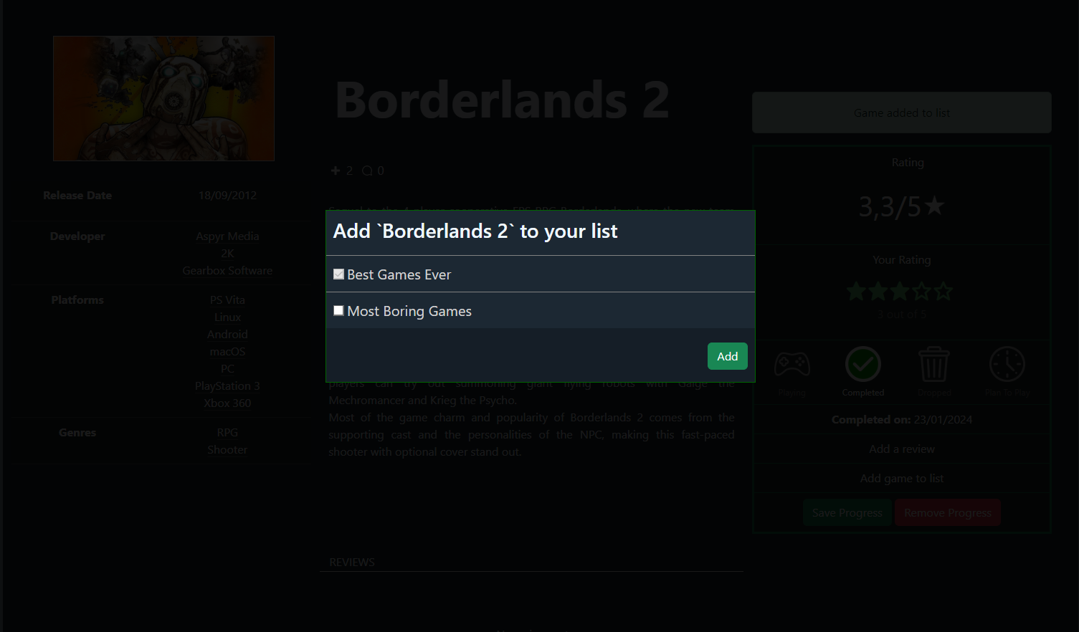

## Utilización de la API

Dentro de la aplicación habrá un apartado con toda la documentación de uso de la API. La documentación primero explica cómo usarla y tras esto muestra los datos que el usuario podrá obtener con su uso. Con el uso de la API se tendrá acceso a los datos de: videojuegos, desarrolladores, plataformas, géneros, lista de videojuegos y progresos (incluyendo la reseña asociada). De la API solo se podrá acceder a los datos, no se podrá alterar los datos ya recogidos o añadir nuevos debido a que su uso está permitido para todos los usuarios.

[FOTO]

Al igual que en la documentación de RAWG, por cada lista de objetos que se pretenda consultar, habrá una tabla de parámetros de consulta por los que poder filtrar y una tabla con el esquema de respuesta en formato JSON que el usuario obtendrá.

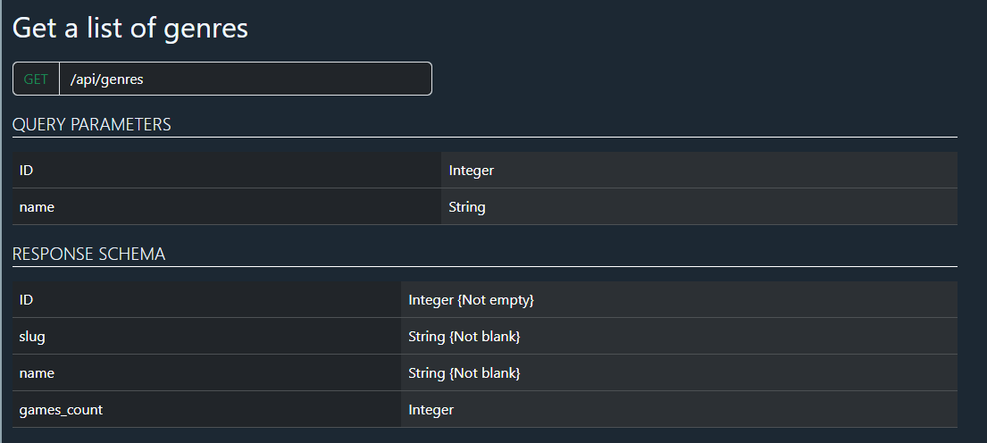

Si el usuario desea obtener todos los datos sobre los géneros de nuestra aplicación tan solo deberá hacer una petición GET HTTP añadiendo **‘api/genres’** en la URL. El testeo se realizará en Postman.

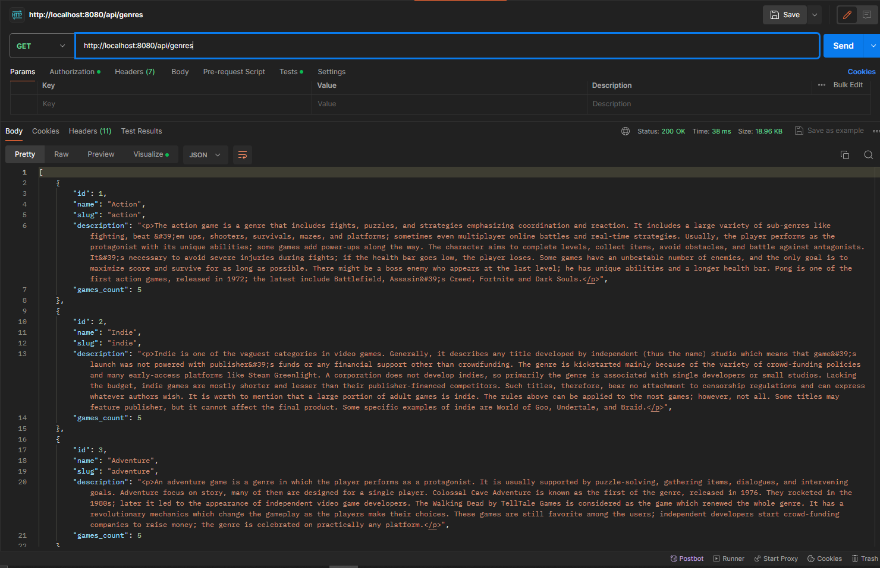

El usuario podrá hacer consultas más complejas usando los parámetros de consulta. Pondremos un ejemplo más práctico: el usuario anda en busca de videojuegos nuevos a los que jugar. Para ello, una solución podría leer las reseñas de los usuarios que hayan puntuado a un videojuego con la máxima puntuación y ver si al leerlas convencen al usuario para jugar a ese videojuego. Lo primero que deberá hacer es entrar a la documentación de la API y buscar como obtener una lista de progresos.

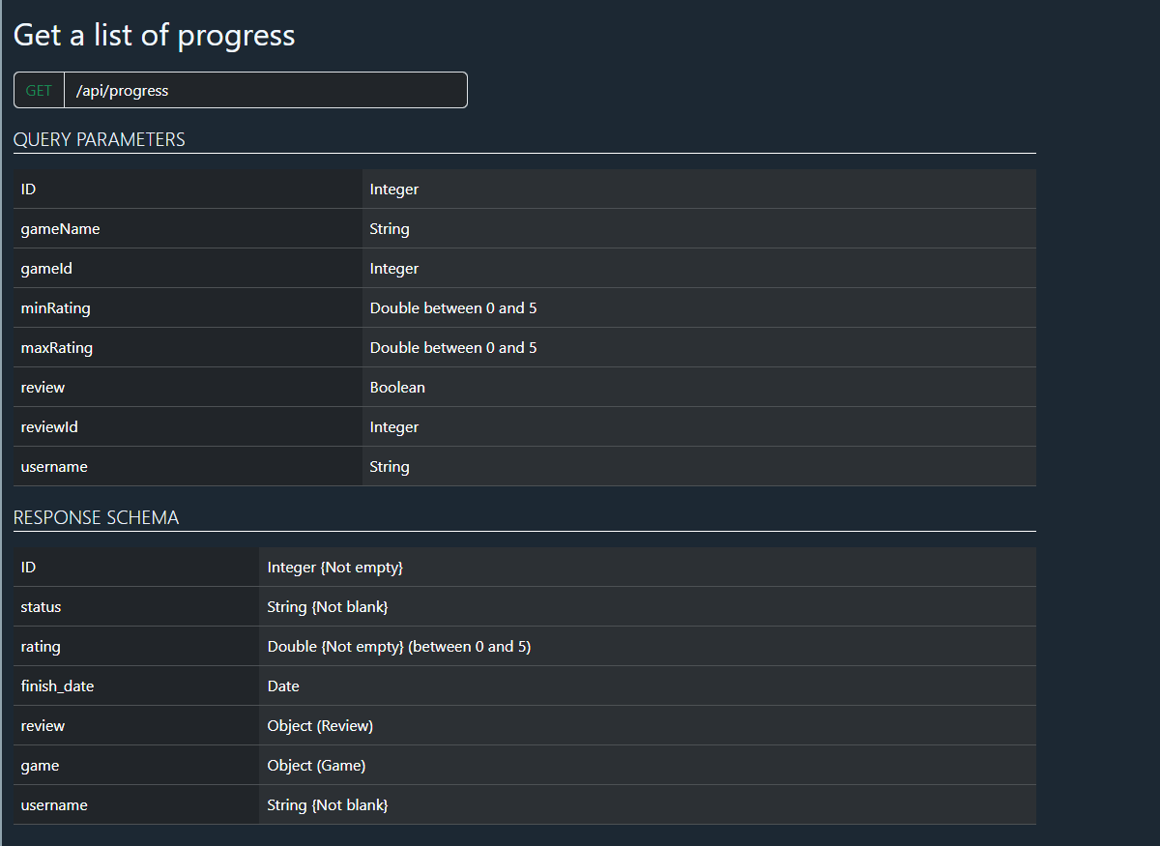

Una vez leída la documentación el usuario deberá hacer una petición HTTP con los parámetros de consulta correspondientes, en este caso deberá de tener en cuenta los parámetros *minRating* para la máxima puntuación y *review* para los recoger solo las que tengan reseña: **/api/progress?minRating=5&review=true**

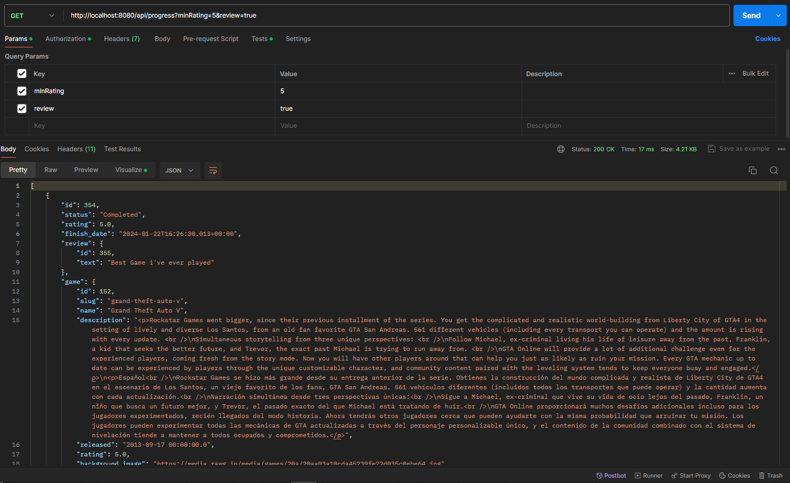

# Planificación del proyecto

Para este proyecto se usará una metodología ágil, concretamente Scrum. Esta metodología es de las más usadas en proyecto software gracias a su facilidad para la planificación, a través de sprints, su flexibilidad a la hora de que surjan complicaciones y en el reparto del trabajo.

Se ha decidido que se harán 5 sprints de 25 días cada uno para el Product Backlog mostrado a continuación.

|  |  |  |  |
| --- | --- | --- | --- |
| Nombre | Días | Día iniciación | Día finalización |
| Sprint 1 |  |  |  |
| Instalación y configuración del entorno | 7 días | 10-oct | 16-oct |
| Realización diagrama clases | 3 días | 17-oct | 19-oct |
| Creación y desarrollo de entidades | 2 días | 20-oct | 21-oct |
| Creación de repositorios | 1 día | 22-oct | 22-oct |
| Creación de servicios | 1 día | 23-oct | 23-oct |
| Creación de controladores | 1 día | 24-oct | 24-oct |
| Investigación y elección de la API externa | 4 días | 25-oct | 28-oct |
| Extracción de datos API externa | 6 días | 29-oct | 02-nov |
| Sprint 2 |  |  |  |
| Configuración de la seguridad del proyecto | 7 días | 03-nov | 09-nov |
| Pantalla de inicio de sesión y registro | 4 días | 10-nov | 13-nov |
| Pantalla listar videojuegos | 5 días | 14-nov | 18-nov |
| Pantalla listar desarrolladores | 3 días | 19-nov | 21-nov |
| Pantalla listar géneros | 3 días | 22-nov | 24-nov |
| Pantalla listar plataformas | 3 días | 25-nov | 27-nov |
| Sprint 3 |  |  |  |
| Pantalla videojuego en detalle | 7 días | 28-nov | 03-dic |
| Pantalla progreso | 8 días | 04-dic | 11-dic |
| Pantalla reseñas | 5 días | 12-dic | 16-dic |
| Pantalla listas de videojuegos | 5 días | 17-dic | 21-dic |
| Sprint 4 |  |  |  |
| Pantalla perfil personal | 4 días | 22-dic | 25-dic |
| Pantalla principal | 2 días | 26-dic | 27-dic |
| Desarrollo de la API | 5 días | 28-dic | 31-dic |
| Pantalla documentación de la API | 4 días | 01-ene | 04-ene |
| Testeo | 3 días | 05-ene | 07-ene |
| Corrección de errores | 7 días | 08-ene | 14-ene |
| Sprint 5 |  |  |  |
| Desarrollo de la documentación (memoria) | 25 días | 15-ene | 08-feb |

Tabla Product Backlog

# Costes